|  |  |
| --- | --- |
| **Trường:...................**  **Tổ:............................**  *Ngày: ........................* | Họ và tên giáo viên:  ……………………............................. |

**TÊN BÀI DẠY: VÙNG TRUNG DU VÀ MIỀN NÚI BẮC BỘ (TIẾP THEO)**

Môn học/Hoạt động giáo dục: ĐỊA LÍ; Lớp: 9

Thời gian thực hiện: (1 tiết)

**I. MỤC TIÊU**

**1. Kiến thức**

*Yêu cầu cần đạt :*

- Trình bày được thế mạnh kinh tế ở Trung du và miền núi Bắc Bộ, thể hiện ở một số ngành công nghiệp, nông nghiệp, lâm nghiệp và sự phân bố của các ngành đó.

- Nêu được tên các trung tâm kinh tế và các ngành kinh tế của từng trung tâm.

**2. Năng lực**

**\* Năng lực chung**

**-** Năng lực tự chủ và tự học: biết chủ động tích cực thực hiện nhiệm vụ học tập được giao.

**-** Năng lực giao tiếp và hợp tác: Trình bày suy nghĩ/ ý tưởng, lắng nghe/ phản hồi tích cực; giao tiếp và hợp tác khi làm việc nhóm.

**\* Năng lực Địa Lí**

- Năng lực nhận thức khoa học địa lí: Phân tích bảng số liệu để trình bày tình hình phát triển kinh tế của Trung du và miền núi Bắc Bộ.

- Năng lực tìm hiểu địa lí: Phân tích bản đồ kinh tế trình bày được sự phân bố của các ngành kinh tế công nghiệp, nông nghiệp và dịch vụ của vùng

- Năng lực vận dụng kiến thức kĩ năng đã học: Đề xuất giải pháp nhằm phát huy thế mạnh của vùng gắn với phát triển bền vững.

**3. Phẩm chất**

-Trách nhiệm: Giáo dục ḷòng yêu thiên nhiên và có ý thức bảo vệ môi trường .

- Chăm chỉ: Tìm hiểu sự phát triển các ngành kinh tế của vùng.

**II. THIẾT BỊ DẠY HỌC VÀ HỌC LIỆU**

## 1. Chuẩn bị của GV

- Bản đồ kinh tế của vùng Trung du và miền núi Bắc Bộ

- Một số tranh ảnh

**2. Chuẩn bị của HS**

- Sách giáo khoa, sách tập ghi bài.

**III. TIẾN TRÌNH DẠY HỌC**

**1. Hoạt động: Mở đầu (3 phút)**

*a) Mục đích:*

- Liệt kê, mô tả được một số sản phẩm nông nghiệp đặc trưng của tỉnh trong vùng Trung du và miền núi Bắc Bộ.

- Tạo hứng thú cho học sinh trước khi bước vào bài mới.

*b) Nội dung:*

HS nêu được 1 số sản phẩm nông nghiệp nổi bật của vùng.

*c) Sản phẩm:*

Các sản phẩm nông nghiệp: Vải thiều Lục Ngạn, Táo mèo, Chè Tân Cương, Đào Mẫu Sơn, Mận đỏ, Bưởi Đoan Hùng,…

*d) Cách thực hiện:*

**Bước 1:** GV giao nhiệm vụ: Em hãy kể tên các sản phẩm nông nghiệp dựa vào các hình ảnh sau đây:

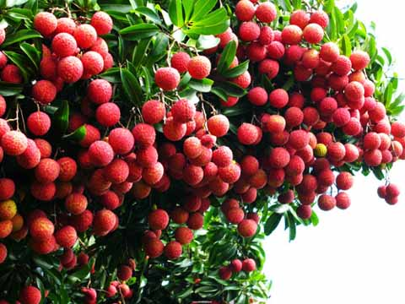 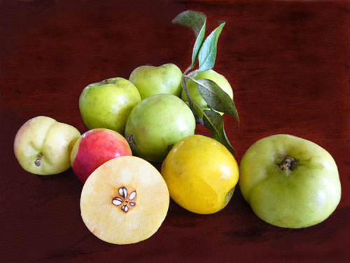 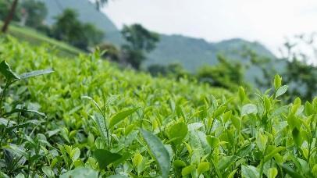

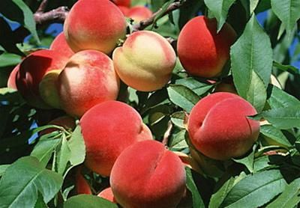 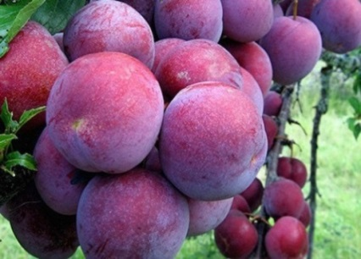 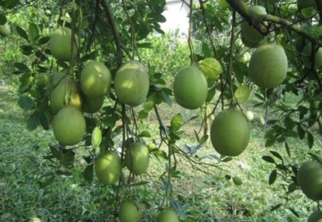

**Bước 2:** GV gọi vài HS ngẫu nhiên nêu lên đáp án của mình. Các HS còn lại nhận xét và bổ sung đáp án. GV chuẩn xác kiến thức.

**Bước 3:** GV giới thiệu, nhấn mạnh thêm sự độc đáo của vùng và chuyển ý vào bài mới.

**2. Hoạt động: Hình thành kiến thức mới**

**2.1. Hoạt động 1: Thế mạnh và hiện trạng các ngành kinh tế của vùng (20 phút)**

*a) Mục đích:*

Trình bày được thế mạnh và sự phân bố của các ngành kinh tế vùng TD&MNBB.

*b) Nội dung:*

- HS dựa vào nội dung sách giáo khoa và khai thác lược đồ kinh tế vùng Trung du và miền núi Bắc Bộ để hoàn thành phiếu học tập.

* **Nội dung chính**

**IV. Tình hình phát triển kinh tế**

**1. Công nghiệp**

- Thế mạnh chủ yếu là khai thác và chế biến khoáng sản, thủy điện.

- Các ngành phát triển:

+ Khai thác khoáng sản: than , sắt ….

+ Năng lượng: Nhiệt điện ( Uông Bí 150 MW ), thủy điện ( Hòa Bình 1920MW), (Sơn La 2400 MW )…

- Các ngành khác: luyện kim ( Thái Nguyên ), cơ khí ( Hạ Long ), hóa chất ( Việt Trì ), công nghiệp nhẹ, chế biến lương thực thực phẩm.

**2. Nông nghiệp**

- Sản phẩm đa dạng, qui mô tập trung.

- Một số sản phẩm có giá trị: chè, hồi ..

- Là vùng nuôi nhiều trâu, lợn .

- Trồng rừng theo hướng nông lâm kết hợp.

**3. Dịch vụ**

- Dịch vụ thương mại, giao thông, du lịch có nhiều điều kiện phát triển.

- Thế mạnh là du lịch.

*c) Sản phẩm:* HS hoàn thành phiếu học tập

**THÔNG TIN PHIẾU HỌC TẬP**

|  |  |  |  |
| --- | --- | --- | --- |
|  | **Công nghiệp** | **Nông nghiệp** | **Dịch vụ** |
| **Thế mạnh** | - Nguồn thủy năng và nguồn than phong phú.  - Nguồn nguyên liệu cho công nghiệp nhẹ, chế biến thực phẩm dồi dào tại chỗ. | - Đất feralit diện tích lớn  - Khí hậu phân hóa đa dạng. (nhiệt đới, cận nhiệt và ôn đới)  - Nguồn thức ăn đảm bảo. | - Hệ thống giao thông hoàn thiện.  - Tài nguyên thiên nhiên phong phú. |
| **Tình hình phát triển** | - Khai thác than ở Quảng Ninh.  - Nhà máy thủy điện: Hòa Bình, Thác Bà, …  - Nhà máy nhiệt điện: Uông Bí, Na Dương…  - Các nhà máy chế biến thực phẩm | - Cây trồng đa dạng: chè, hồi, hoa quả ôn đới.  - Chăn nuôi trâu, lợn  - Nghề rừng phát triển theo hướng nông – lâm kết hợp. | - Buôn bán giao thương qua các cửa khẩu: Hữu Nghị, Lào Cai, Móng Cái.  - Du lịch nhân văn và tự nhiên phát triển. Vịnh Hạ Long, Sa-pa, Đền Hùng,… |

*d) Cách thực hiện:*

**Bước 1:** Giao nhiệm vụ: GV phát phiếu học tập cho 6 nhóm đã chia ở những tiết trước. Yêu cầu HS chuẩn bị tư liệu đã thực hiện trước ở nhà.

**Phiếu học tập**

|  |  |  |  |
| --- | --- | --- | --- |
|  | **Công nghiệp** | **Nông nghiệp** | **Dịch vụ** |
| **Thế mạnh** |  |  |  |
| **Tình hình phát triển** |  |  |  |

***Phân công nhiệm vụ:***

***\* Nhóm 1, 2:*** Tìm hiểu về Công nghiệp.

Câu hỏi định hướng:

- Vùng có thế mạnh nào để phát triển các ngành công nghiệp?

- Tên ngành công nghiệp và cho ví dụ minh chứng?

***\* Nhóm 3, 4:*** Tìm hiểu về Nông nghiệp.

Câu hỏi định hướng:

- Thế mạnh để vùng phát triển nông nghiệp là gì?

- Tình hình phát triển các ngành ở đây?

- Nêu ví dụ về cây trồng, vật nuôi phổ biến?

***\* Nhóm 5, 6:*** Tìm hiểu về Dịch vụ.

Câu hỏi định hướng:

- Vùng có những ngành dịch vụ nào phát triển? Cho ví dụ minh chứng?

**Bước 2:** Các nhóm tiến hành thảo luận và hoàn thành phiếu học tập trong bảng con mà GV đã chuẩn bị. Sau khoảng thời gian quy định thảo luận (5 phút) các nhóm sẽ đem kết quả dán lên bảng theo vị trí đã thống nhất và trình bày kết quả.

**Bước 3:** Các nhóm khác nhận xét, bổ sung hoàn chỉnh bài làm của nhóm bạn.

**Bước 4:** Giáo viên chốt kiến thức. HS ghi nhận kết quả vào tập học.

**2.2. Hoạt động 2: Các trung tâm kinh tế ( 5 phút)**

*a) Mục đích:*

- Xác định được các trung tâm kinh tế và các ngành kinh tế quan trọng của từng trung tâm.

- Lí giải sự phát triển kinh tế chung

- Kỹ năng đọc lược đồ, bản đồ

*b) Nội dung:*

- Học sinh tìm hiểu kiến thức trong SGK và quan sát lược đồ để trả lời các câu hỏi.

* **Nội dung chính:**

**V. Các trung tâm kinh tế**

Trung tâm kinh tế quan trọng của vùng: Thái Nguyên, Việt Trì, Hạ Long. Hiện nay đang được phát triển mạnh, gắn kết với ĐBSH

*c) Sản phẩm:* Hoàn thành các câu hỏi:

1. Hạ Long phát triển Du lịch biển đảo, dịch vụ cảng biển, chế biến thực phẩm

2. Việt Trì phát triển Hóa chất, chế biến lâm sản,…

3. Thái Nguyên phát triển Luyện kim

4. Lạng Sơn phát triển Sản xuất hàng tiêu dùng

- Mỗi trung tâm lại có những thế mạnh kinh tế khác nhau do có điều kiện tự nhiên khác nhau, khoáng sản khác nhau, vị trí địa lí khác nhau …

*d) Cách thực hiện:*

**Bước 1:** Giao nhiệm vụ

● Xác định trên lược đồ vị trí các trung tâm kinh tế? Nêu các ngành trong từng trung tâm.

● Tại sao mỗi trung tâm lại có những thế mạnh kinh tế khác nhau?

**Bước 2:** Học sinh tìm hiểu thông tin trên sách giáo khoa, lược đồ H18.1, tập bản đồ/Atlat.

**Bước 3:** Giáo viên mời đại diện 1 học sinh lên bảng xác định vị trí các trung tâm trên lược đồ và nêu các ngành kinh tế trong từng trung tâm. HS còn lại nhận xét và bổ sung đáp án.

**Bước 4:** HS giải thích Tại sao mỗi trung tâm lại có những thế mạnh kinh tế khác nhau? HS khác nhận xét và bổ sung thông tin.

**Bước 5:** GV xác định trên lược đồ và chốt kiến thức.

**3. Hoạt động: Luyện tập (5 phút)**

*a) Mục đích:*

- Giúp học sinh củng cố và khắc sâu nội dung kiến thức bài học

*b) Nội dung:* Vận dụng kiến thức bài học để đưa ra đáp án.

*c) Sản phẩm:* Đưa ra đáp án.

- Tại sao, dù là vùng giàu tài nguyên nhưng Trung du và miền núi Bắc Bộ vẫn nghèo nhất nước ta, đặc biệt là Tây Bắc: Do địa hình núi cao hiểm trợ, thường xuyên chịu nhiều thiên tai như sạt lỡ đất, lũ bùn lũ quét,…

- Nếu em là lãnh đạo địa phương, em sẽ đầu tư phát triển thế nào để nâng cao chất lượng cuộc sống người dân và phát triển kinh tế bền vững ở vùng này: HS trả lời theo ý nghĩ của mình. VD chú trọng phát triển rừng, lựa chọn cây trồng thích hợp với điều kiện của vùng, dự báo thiên tai chính xác để di dời khỏi khu vực nguy hiểm,…

*d) Cách thực hiện:*

**Bước 1:** GV giao nhiệm vụ

- Tại sao, dù là vùng giàu tài nguyên nhưng Trung du và miền núi Bắc Bộ vẫn nghèo nhất nước ta, đặc biệt là Tây Bắc?

- Nếu em là lãnh đạo địa phương, em sẽ đầu tư phát triển thế nào để nâng cao chất lượng cuộc sống người dân và phát triển kinh tế bền vững ở vùng này?

**Bước 2:** HS suy nghĩ, ghi thông tin ra giấy note, chia sẻ với bạn bên cạnh và trong nhóm nhỏ trong vòng 2 phút.

**Bước 3:** HS chia sẻ quan điểm, giải pháp lần lượt. GV định hướng cho HS chia sẻ hợp lí, hiệu quả.

**Bước 4:** GV chốt lại kiến thức của bài.

**4. Hoạt động: Vận dụng (2 phút)**

*a) Mục đích:* Hệ thống lại kiến thức về vùng Trung du và miền núi Bắc Bộ.

*b) Nội dung:* Vận dụng kiến thức đã học hoàn thành nhiệm vụ.

*c) Sản phẩm:* Thiết kế một sản phẩm.

*d) Cách thực hiện:*

**Bước 1:** Giao nhiệm vụ

Giải thích tại sao cây chè lại phát triển nhất ở vùng này.

**Bước 2:** HS trao đổi và phát biểu nhanh ý kiến về các điều kiện phát triển.

**Bước 3:** GV dặn dò HS tự làm ở nhà tiết sau nhận xét.